引体向上训练手段

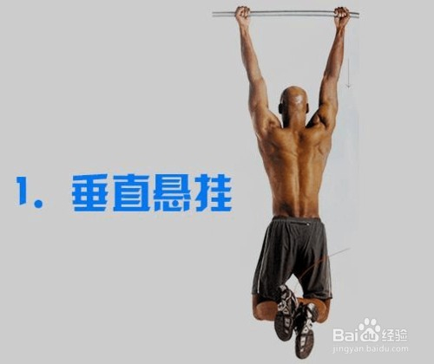
找一条单杠，跳起以正手捉住单杠，双脚离地，直至支撑不到。 这个简单的训练可以增强你手的握力和前臂的力量，
每次做4组，每组4至6次，每次15至20秒。
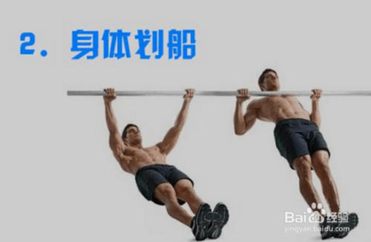
找一条高度约在腰部的单杠，脚跟着地，
挺胸收腹，收紧肩胛骨拉起上身，
每次做4组，每组10-15下。
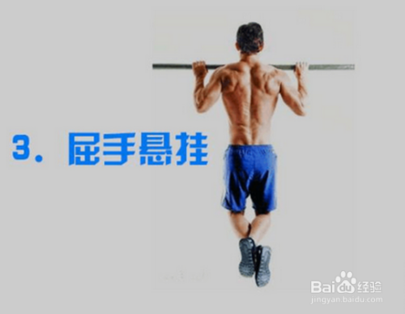
提高自己至下巴于单杠上的位置，维持这个姿势直至支撑不了。 每次做4组，每组4至6次，每次维持10至15秒。

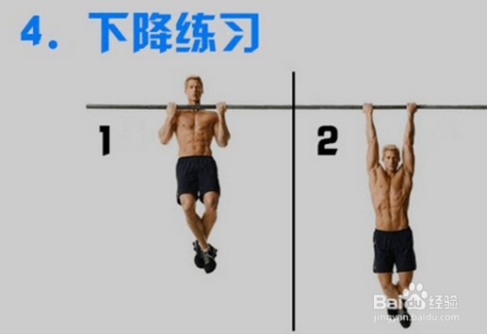
起始动作为屈手悬挂，然后身体慢慢向下，直至回到垂直悬挂。 整个下降动作保持稳定，用背肌对抗地心吸力。
每次做4组，每组5-8下。

